SJTU公司
立项建议书

项目名称：高中数字化校园信息平台
项目组：B
学号 | 姓名 | 手机 | 电子邮箱
515030910502 | 陈思宇 | 18702135608 | 1245577954@qq.com
515030910499 | 石金炜 | 13167118985 | 1403656791@qq.com
515030910495 | 刘沐 | 15821877205 | 3026775966@qq.com

2017年6月
- 项目的必要性

1.1项目背景

随着信息技术的迅速发展,教育信息化已成为时代发展的必然选择。教育部在《教育信息化十年发展规划（2011-2020年）》中提出, 到2020年，全面完成《教育规划纲要》所提出的教育信息化目标任务，形成与国家教育现代化发展目标相适应的教育信息化体系，基本建成人人可享有优质教育资源的信息化学习环境，基本形成学习型社会的信息化支撑服务体系，基本实现所有地区和各级各类学校宽带网络的全面覆盖，教育管理信息化水平显著提高，信息技术与教育融合发展的水平显著提升。教育信息化整体上接近国际先进水平，对教育改革和发展的支撑与引领作用充分显现。

随着物联网和云计算技术应用和推广，一些学校提出建设数字校园的规划并付诸行动,许多学校也纷纷将数字校园作为学校信息化的新选择,启动数字校园计划。我国高中在经费数量、技术力量、办学目标和管理模式等方面与大学存在很大的差别,其数字校园建设也应该立足自身特点,建设具有自身特色的数字校园系统。

1.2 项目意义

·创造新的教育和工作模式

数字化校园建设不是一项单纯的技术工作，而是一项人类工程，它将先进的信息技术引入到教学、科研、管理和服务等各项活动中去，提高教、学、管的质量和效率，创造新的教育和工作模式，完成传统教育模式难以实现的目标。教育信息化的过程就是教育思想、教育观念、教育模式转变的过程。

·顺应教育体制改革的需要

教育体制改革的不断深入使高中的教育方法和资源配置也在不断的变化。譬如上海的3+3高考改革使得学校实行了类似大学的走班模式，从每班一课表变为了每人一课表。数字化校园通过科学、规范的教学管理可以有效应对改革的需求，也是提高教学质量的重要保障。

·体现学校教育整体综合实力

在教育行业信息化的大背景下，数字化校园中的教务管理系统建设水平不仅体现了教育信息化的程度，也反映了决策者的对现代教育发展趋势高瞻远瞩的水平；更是衡量学校办学能力和教学科研水平的重要标准之一。数字化校园整体解决方案的进一步实施、应用，还可以让更多的人有机会了解到学校的情况，有助于孕育学校的发展机遇，拓展新的市场；提高学校的知名度，吸引更好的生源和优秀教师。

1.3 项目应用和市场前景

目前市场上的数字化校园信息平台主要面向大学校园，而面向高中校园的寥寥无几，且使用率不高。因此，构建一个高中数字化的校园信息平台，整合学校现有的教学、管理、生活、服务等有关的资源，以实现统一的用户管理、权限控制，实现资源的有效配置和充分利用，优化学校业务过程，从而创造新的教育和工作模式，完成传统教育模式难以实现的目标，是适应教育改革的需要，也是时代的要求。

- 项目目标和特性

2.1 项目目标

本项目“高中数字化校园信息平台”，为基于J2EE平台的Web应用。本项目以上海市第二中学为实例，通过对教学资源的统一整合，完成学校对教务和学生信息的管理，对教学辅助设备的充分利用，也给学生提供获取教学信息的平台，从而实现数字化校园的建设。

特性 | 需求名称 | 简述 | 优先级
功能需求 | 信息管理 | 对学生、老师和课程信息的统一管理，包括增删改查 | 高
功能需求 | 教务管理 | 拓展课选课，包括教务老师发布选课信息以及学生进行选课 | 中
功能需求 | 教务管理 | 考试成绩管理，包括学生查询成绩、老师输入或用Excel导入成绩以及对成绩的分析 | 高
功能需求 | 教务管理 | 发布和查看教学信息 | 中
功能需求 | 教务管理 | 上课刷卡签到（通过班级门口电子屏） | 低
功能需求 | 通知展示 | 设定模板进行个性化定制班级展示（通过班级门口电子屏） | 高
功能需求 | 通知展示 | 显示实时课表（通过班级门口电子屏） | 中
功能需求 | 通知展示 | 学校通知（通过班级门口电子屏） | 低
非功能需求 | 易用性 | 一个经受过培训（不超过2h）的教务员应该能在1分钟以内完成一次管理操作，未经培训的新用户应该能理解并使用对应的功能 | 高
非功能需求 | 可靠性 | 平均故障间隔时间为8000小时，平均修复时间为2小时。系统应当正常处理发生的异常或者错误，并返回错误信息 | 中
非功能需求 | 性能 | 服务器响应时间不超过3s，支持并发数（暂定）500 | 中
非功能需求 | 可支持性 | 可兼容Firefox、Chrome、IE7以上等主流浏览器，以及Safari、QQ浏览器、UC浏览器等手机浏览器（以720p和1080p手机分辨率为主） | 中
非功能需求 | 接口需求 | 可与学校电子屏交互  可与学校网上阅卷系统交互 | 高

2.2 项目特性

2.3竞争分析

经了解，现在上海市各高中倾向于使用一些比较成熟的公司所出品的数字化校园信息平台，其特点是提供比较完善的功能，系统的稳定性比较高，但存在UI过时、千篇一律无法体现学校特色的问题。

以上海安脉计算机科技有限公司为例，其产品被上海交通大学附属中学、华师大二附中、上海市建平中学、上海市进才中学、上海市市北中学等高中所使用。根据其网站上的展示，该系统提供了非常丰富的功能，如学生管理、综合素质评价、办公事务管理、教务管理、资源管理、科研管理、在线考试等。

然而该系统也存在一些问题，如在一个管理员界面的首页上就凌乱的排布了七十余种功能，大大降低了该系统的易用性。同时经实际了解，很多如评价、考试、报修、家校互动等功能反而使流程变得复杂，增加老师和学生的工作量，因此几乎不会被使用。

经分析，市场上同类产品所提供的功能相差无几，因此在功能上没有很强的竞争力，本项目的价值应主要体现在易用性和实用性上。

2.4项目特色

通过对市场上同类产品的分析，结合在学校实际需求调研，列出一些现有的问题以及、针对这些问题所提出的本项目的特色：

现有问题 | 本项目特色
学校内各软件独立，信息和接口不统一（如学校网上阅卷系统导出的Excel成绩单与信息管理系统的接口不统一，需要老师手工操作导入成绩） | 构建统一的信息平台，并将高中校园内各软硬件接口衔接在一起
软件更新和维护慢，无法满足学校的业务需求更新 | 针对学校实际业务需求进行优化，并给用户提供一些定制功能
信息冗余，缺少关注，在对于学生信息的管理，展示出来的往往是一个大报表，不利于分析 | 在数据可视化应该加强重视，加速使用者对于信息的分析和理解
无法充分利用学校内的硬件设施 | 提供与学校内的电子屏交互的功能，未来还可增加与其他硬件设施的交互功能
提供过多的利用率不高的功能 | 将各功能分模块呈现，去除累赘的功能
界面呆板，缺少特色。以往的系统中，各个学校的风格基本一致，缺少学校本身特色。使用的前端页面技术已经滞后于Web3.0。尤其是首页，仅仅是文章和图片的罗列。在模块切换时候，比如首页和登陆界面的切换，缺少统一风格，感到突兀 | 对界面做优化，统一风格，增强其美观性和易用性
使用智能终端访问网页，没有考虑在这些浏览器的兼容性，不方便在在移动环境下使用 | 优化对Safari、QQ浏览器、UC浏览器等主流手机浏览器的兼容性

- 项目技术方案

3.1开发技术

开发方法：基于UML的面向对象方法

建模工具：PowerDesigner

编程工具：Eclipse

编程语言：Java、JavaScript

后端框架：SSH框架

前端框架：BootStrap

3.2 技术架构

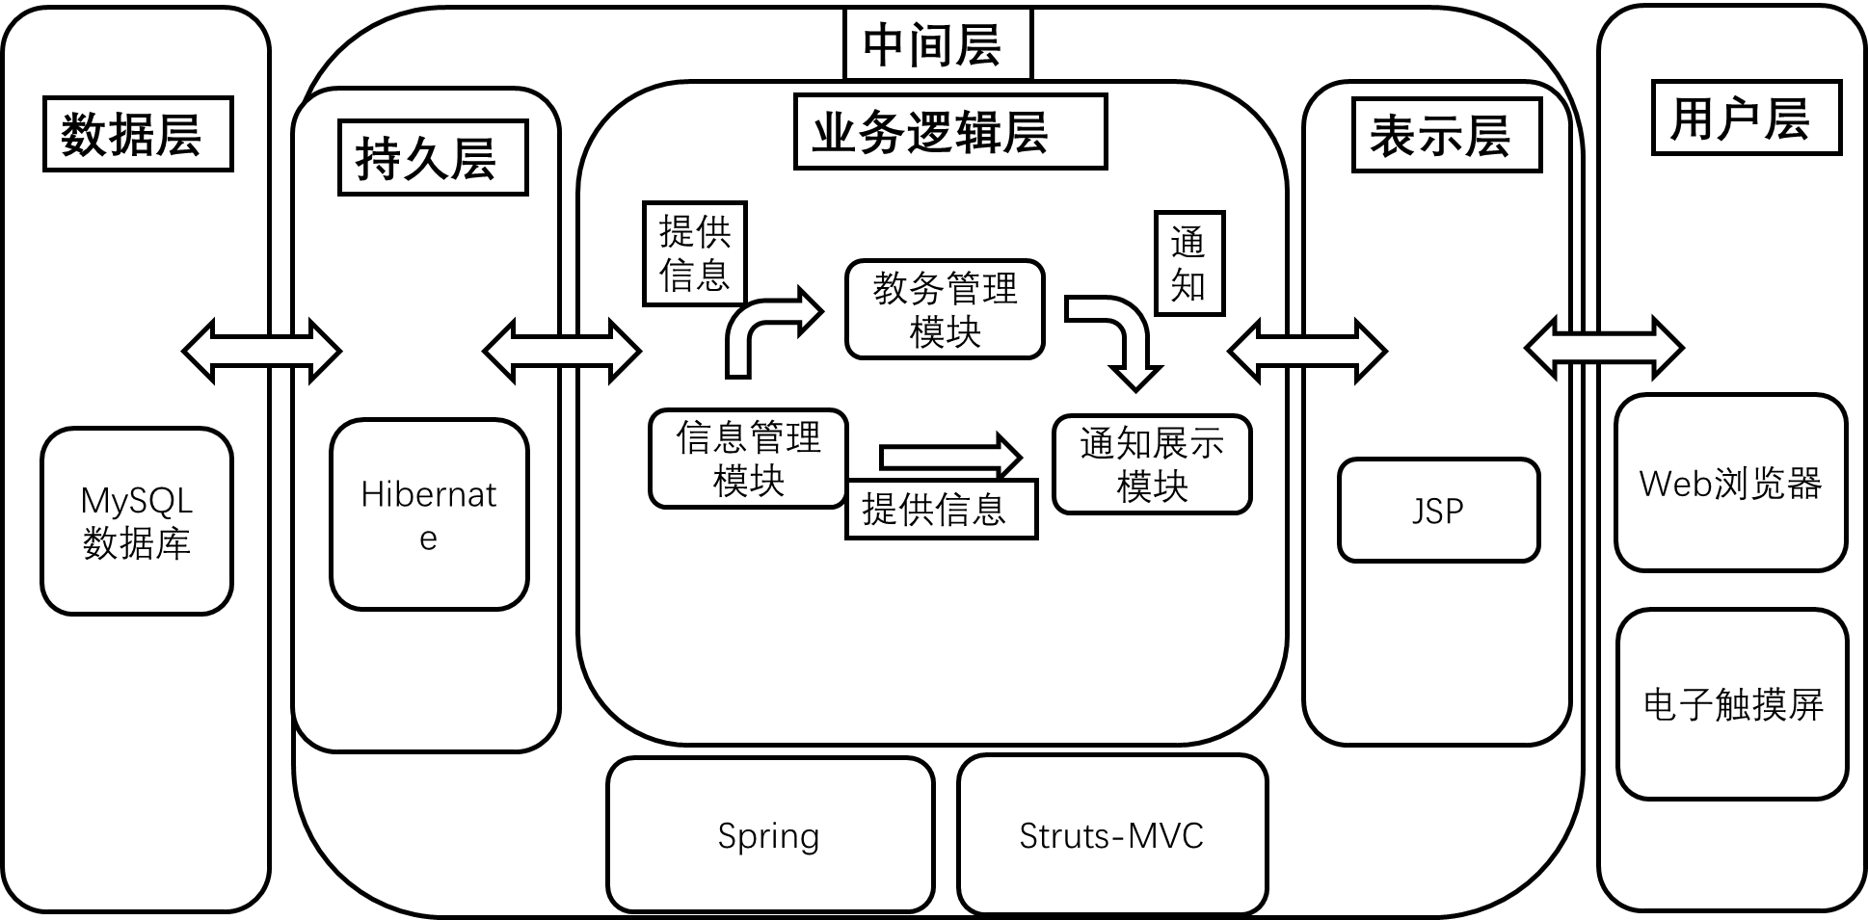

本系统共分为数据层、中间层和用户层，使用SSH框架。
- 项目风险分析和里程碑计划

4.1 项目风险

第一大风险：需求风险。牵涉的项目干系人多，每个人对系统的理解不一样，且需求的具体要求不稳定。

第二大风险：团队合作风险。小组成员没有团队合作完成一个大型项目的经验。

第三大风险：技术风险。小组成员对于web应用开发还不够熟练，以及对如何和学校电子屏提供的硬件接口对接还不清楚。

第四大风险：进度风险。小组成员集中开发项目的时间只有4周，整个项目也需要在两个月内完成。

第五大风险：美工风险。班级展示功能需要美工的支持，而组内没有这方面的人才。

4.2 迭代计划（按RUP设计）
阶段 | 迭代 | 任务描述 | 成果
先启阶段 | 初步迭代  6月1日——6月30日  （解决需求风险和团队合作风险） | - 用户调研和需求分析  - 学习使用版本管理工具  - 制定软件开发计划，进行分工  - 设计界面原型  - 向用户反馈 | 1.《软件需求规约》  2.《项目计划》  3.界面原型
精化阶段 | 精化第一次迭代  7月1日——7月7日  （解决技术风险） | - 整体架构设计  - 各模块之间接口设计  - 对使用电子屏接口进行简单测试 | - 分析设计模型  - 测试源代码
构建阶段 | 构建第一次迭代  7月8日——7月21日  （解决进度风险） | - 版本R1的需求分析和设计  - 开发版本R1，实现信息管理模块和教务管理模块  - 对版本R1进行测试  - 向用户反馈 | - 版本R1源代码  - 版本R1相关文档
构建阶段 | 构建第二次迭代  7月22日——8月4日  （解决美工风险） | - 版本R2的需求分析和设计  - 开发版本R2，实现新闻通知模块  - 对版本R2进行大规模测试  - 向用户反馈 | - 版本R2源代码  - 版本R2相关文档
产品化阶段 | 产品化第一次迭代  8月14日——8月31日 | - 打包、发布、上线  - 验收准备 | - 版本R2发布  - 《项目总结报告》

版本R1：完成信息管理模块和教务管理模块

·对学生、老师、课程信息管理功能

·拓展课选课功能

·成绩管理功能

·教学信息功能

·上课签到功能

版本R2：在R1基础上，完成通知展示模块

·学校通知功能

·班级展示功能

·实时课表功能

- 项目预期成果
完成“高中数字化校园信息平台”软件的研发，提交以下成果：
·《项目计划》
·《迭代计划》
·《迭代评估报告》
·《SRS文档》和用例建模（.oom）
·《软件架构文档》和分析设计模型（.oom）
·《测试用例》和《测试报告》
·《项目总结报告》
·源代码和可执行代码
·演示视频文件（包括安装、运行、功能等）
·演示PPT

